Опыты по теме «Стекло, посуда»

Плавает, тонет или растворяется?
Цель: поощрять малыша исследовать, как плавают, тонут или растворяются различные предметы. Обучить простой классификации.
Материал: глубокая емкость для воды (прозрачная), 3 коробочки для складывания предметов, пинцет, салфетка для вытирания лужиц, железный гвоздь, лоскут ткани, камешек, пластиковая пуговица, стеклянный шарик, спичечный коробок с солью, сахаром, ложечка, клеенка.
Ход опыта:
1. Постелите на столе клеенку, налейте в миску теплую воду.
2. Предложите малышу взять камень и медленно и осторожно, без всплесков, опустить его в воду.
3. Теперь смотрим, утонул ли он.
4. Пинцетом малыш вынимает камень, кладет в коробочку для предметов, которые тонут.
5. Теперь пускай повторит опыт для дерева и других предметов. Каждый из них малыш вынимает пинцетом и раскладывает в соответствующие коробочки для плавающих, тонущих предметов. С тем, что растворяются, поступим так: несколько крупинок сахара и соли сухим пинцетом отложим в коробочку для растворяющихся веществ.
Самые младшие ребята просто раскладывают предметы в коробочки, а для детей чуть постарше возможен вариант, при котором предметы раскладываются непосредственно в строки таблицы. Они могут расставлять галочки в соответствующих клетках.
Вывод: Тонут железо, камень, стекло, пластмасса. Ткань и бумага тонут, когда намокнут. Не тонет дерево и легкая пластмасса. Растворяется сахар и соль.

Мягкое стекло
Понадобится: стеклянный стержень, газовая горелка
Ход опыта: стержень нагревается посередине. Затем разрывается на две половинки. Половинка стержня нагревается горелкой в двух местах, аккуратно сгибается в форме треугольника. Вторая половинка тоже нагревается, сгибается одна треть, затем на нее одевается уже готовый треугольник и половинка сгибается уже полностью.
Результат: стеклянный стержень превратился в два треугольника, сцепленные друг с другом.
Поговорим? В результате теплового воздействия твердое стекло становится пластичным, вязким. И из него можно изготавливать разные фигуры. Что заставляет стекло становится мягким? Почему после остывания стекло больше не гнется?

Спасительная ложка
Понадобится: Чайная ложка, стеклянная кружка с ручкой, бечевка.
Ход опыта: один конец бечевки привязывается к ложке, второй конец – к ручке кружки. Бечевка перекидывается через указательный палец так, чтобы с одной стороны была ложка, с другой кружка, и отпускается.
Результат: Стакан не упадет, ложка, поднявшись наверх, останется возле пальца.
Поговорим? Инерция чайной ложки спасает кружку от падения.

Родственники стекла
Задачи: сравнить качественные характеристики и свойства предметов, изготовленных из стекла, фаянса, фарфора.
Оборудование: стеклянные стаканчики, фаянсовые бокалы, фарфоровые чашки, вода, краски, деревянные палочки.
Ход эксперимента Воспитатель: - Дети, вспомните свойства стекла, перечислите их качественные характеристики. (Прозрачность, твердость, хрупкость, водонепроницаемость, теплопроводность.) - Ребята, посмотрите, что у меня стоит на столе? - А ведь это все, и стеклянные стаканы, и фаянсовые бокалы, и фарфоровые чашки являются «близкими родственниками». - Давайте сравним качества и свойства этих материалов: а) нальем в три емкости подкрашенную воду – этим мы определим степень прозрачности; б) поставим их на солнечное место – этим мы определим теплопроводность; в) деревянной палочкой постучим по предметам – этим мы определим «звенящий фарфор». Дети подводят итог: обобщают выявленные сходства и различия.

Стекло
Предварительная работа. Просмотр документального фильма «Новогодние игрушки - любимые игрушки»
Цель занятия. Познакомить со свойствами стекла, стеклянными предметами. Определить прозрачность стекла, его хрупкость - легко разбивается. Тонет в воде или нет, скользкое или нет, пропускает жидкость или нет. Разноцветное стекло - его применение.Развивать наблюдательность, ознакомление с правилами безопасности при обращении со стеклом и стеклянными предмета.
Материалы и оборудование. Стеклянные предметы, сосуды, вода, краски, ёлочные игрушки.

Решето – непроливайка
Цель. Выяснить, можно ли перенести воду в сите.
Ход. Возьмем сито и смажем его маслом. Затем встряхнем и продемонстрируем крохе еще один фокус — нальем в решето воду так, чтобы она текла по внутренней стороне сита. И, о чудо, решето заполнится! Почему вода не вытекает? Ее держит поверхностная плёнка, она образовалась из-за того, что ячейки, которые должны были пропустить воду не намокли. Если вы проведете по дну пальцем и разрушите пленку, вода начнет вытекать.

Волшебное сито
Задачи: познакомить детей со способом отделения камешков от песка, мелкой крупы от крупной с помощью сита, развить самостоятельность.
Материалы: совки, различные сита, ведерки, миски, крупа манная и рис, песок, мелкие камешки
Описание. К детям приходит Красная Шапочка и сообщает, что собирается в гости к бабушке - отнести ей горшочек манной каши. Но у нее случилось несчастье. Она нечаянно уронила банки с крупой, и крупа вся перемешалась. (Показывает миску с крупой.) Как отделить рис от манки?
• Дети пробуют отделить пальчиками. Отмечают, что получается медленно. Как можно это сделать быстрее? Посмотрите, нет ли в лаборатории каких-то предметов, которые могут помочь нам? Замечаем, что возле деда Зная лежат сита. Что это? Для чего необходимо? Как этим пользоваться? Что остается в сите? Что из сита сыпется в миску?
Красная Шапочка рассматривает очищенную манку благодарит за помощь, спрашивает: «Как еще можно использовать это волшебное сито?»
• Найдём вещества у нас в лаборатории, которые можно просеять. Обнаруживаем, что
в песке много камешков. Как отделить песок от камешков? Дети самостоятельно про
сеивают песок. Что у нас в миске? Что осталось в сите?
Почему крупные вещества остаются в сите, а мелкие сразу попадают в миску? Для чего
необходимо сито? Есть ли у вас сито дома? Как его используют мамы, бабушки? Дети
дарят волшебное сито Красной Шапочке.

Поющий бокал
Ход. Взять за ножку бокал из тонкого стекла. Указательный палец свободной руки смочить водой и, надавливая на края бокала, водить пальцем по его краям. Вы услышите, как бокал запоет. Появление звука зависит от силы нажатия, поэтому придется поэкспериментировать.

Сколько стопок воды в банке?
Ход. Возьмите несколько предметов разной емкости: стопку, стакан, банку 0,5 литра, 1 литр, 2-3 литра и ведро с водой.
Спросите у детей, что общего между этими предметами, для чего они предназначены. Если ребенок затрудняется с ответом, подскажите ему, что в эти предметы можно наливать жидкость.
Предложите расставить емкости от самой маленькой до самой большой.
Спросите: как можно проверить правильность его ряда? Пусть он нальет воду в самую маленькую емкость и с ее помощью наполнит следующий в ряду предмет. Но прежде, пусть он выскажет предположение, сколько, например, стопок воды поместится в стакане, в банке 0,5 литра и так далее. При переливании воды вместе посчитайте это количество. Очень советую вам при счете воспользоваться спичками, каждый раз откладывая в кучку столько спичек, сколько мерок воды поместилось в той или иной емкости. Потом сравните кучки, обратив внимание на то, что чем больше банка и меньше мерка, тем больше стопок воды в ней поместилось.
Таким же образом поочередно возьмите за мерку стакан, банку 0,5 л, 1 л, 2-3 л.
Ради шутки потребуйте заполнить маленькую емкость с помощью большой.

Желаю увлекательного времяпрепровождения и новых познаний во время проведения опытов с детьми!

Опыты по теме «Транспорт»

Запускаем ракету!
Для желающих поэкспериментировать можно сделать ракету и запустить ее в космос. Как? Очень просто.
Понадобится: стеклянная бутылка, корковая пробка, сода, лимонный сок или уксус.
Сначала смастерим ракету – приклеим к пробке крылья и нос из цветной бумаги. Примерим пробку, она должна входить в бутылку легко. В бутылку наливаем воду, смешанную с 4-5 ст. ложками лимонного сока. В кусочек туалетной бумаги заворачиваем соду, замотаем ниткой и просунем в бутылку. Теперь быстренько одеваем ракету и отходим в сторону. Произойдет реакция и наша ракета взлетит!

Лимон запускает ракету в космос
Для проведения опыта вам понадобятся: бутылка (стекло), пробка от винной бутылки, цветная бумага, клей, 3 ст.л лимонного сока, 1 ч.л. пищевой соды, кусочек туалетной бумаги.
1. Вырезаем из цветной бумаги и приклеиваем с обеих сторон винной пробки полоски бумаги так, чтобы получился макет ракеты. Примеряем "ракету" на бутылку так, чтобы пробка входила в горлышко бутылки без усилий.
2. Наливаем и смешиваем в бутылке воду и лимонный сок.
3. Заворачиваем пищевую соду в кусочек туалетной бумаги так, чтобы можно было просунуть в горлышко бутылки и обматываем нитками.
4. Опускаем пакетик с содой в бутылку и затыкаем её пробкой-ракетой, но не слишком плотно.
5. Ставим бутылку на плоскость и отходим на безопасное расстояние. Наша ракета с громким хлопком взлетит вверх. Только не ставьте её под люстрой!

Подводная лодка из винограда
Возьмите стакан со свежей газированной водой или лимонадом и бросьте в нее виноградинку. Она чуть тяжелее воды и опустится на дно. Но на нее тут же начнут садиться пузырьки газа, похожие на маленькие воздушные шарики. Вскоре их станет так много, что виноградинка всплывет.
Но на поверхности пузырьки лопнут, и газ улетит. Отяжелевшая виноградинка вновь опустится на дно. Здесь она снова покроется пузырьками газа и снова всплывет. Так будет продолжаться несколько раз, пока вода не "выдохнется". По этому принципу всплывает и поднимается настоящая лодка. А у рыбы есть плавательный пузырь. Когда ей надо погрузиться, мускулы сжимаются, сдавливают пузырь. Его объем уменьшается, рыба идет вниз. А надо подняться - мускулы расслабляются, распускают пузырь. Он увеличивается, и рыба всплывает.

Почему не тонут корабли?
Подвести детей к выводу, почему не тонут корабли. В емкость с водой опустить металлические предметы, наблюдая за тем, как они тонут. Опустить в воду жестяную банку, постепенно нагружая ее металлическими предметами. Дети убедятся, что банка останется на плаву.

Воздушный шарик в качестве реактивного двигателя
Эта наглядная модель демонстрирует принцип работы реактивных двигателей. Подробно о том, как сделать такую машинку, я писала здесь.
Принцип ее работы в том, что струя воздуха, вырывающаяся из шарика, после того, как его надули и отпустили, толкает машинку в противоположном направлении.
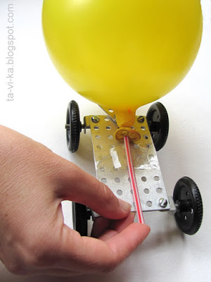
Реактивный двигатель для игрушечной машинки
Пневматический подъемник
Во многих механизмах используют силу давления воздуха. Ее применяют в насосах, отбойных молотках, кузнечных мехах, станках на заводе и даже в обычной гармошке. Очень простую и наглядную модель пневматического подъемника можно сделать с помощью воздушного шара. Для этого понадобится ненадутый шарик и какой-нибудь груз (мы вместо груза поднимали кузов игрушечного самосвала).
Кладем шарик, сверху него ставим кузов и начинаем надувать шарик. Кузов поднимается!
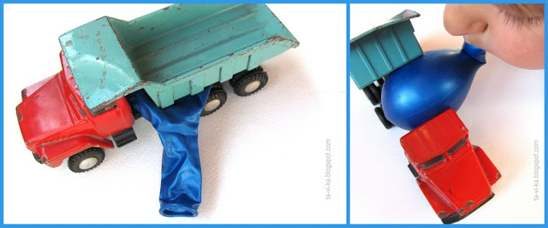
Пневматический механизм поднимает кузов
Полет ракеты в космос
Сверните из бумаги узкую трубочку 15-20 см длиной. Один конец заклейте, а ко второму приделайте три треугольника так, чтобы они образовали оперение вашей ракеты. Вставьте трубочку одним концом в ракету (для этого ракету нужно поставить на два брусочка), а вторым — в пустую пластиковую бутылку, заделав
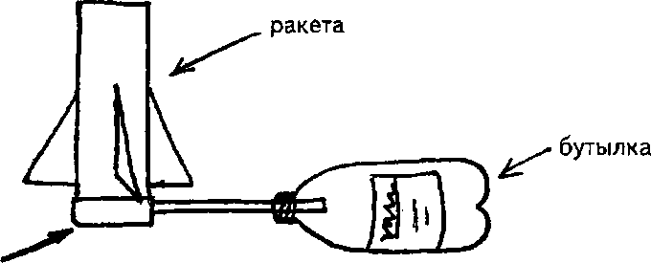
горлышко герметически (скотчем, пластилином). Установите ракету. Бутылку положите на землю и расположить ракету на длину вытянутой трубочки.
— На старт! Внимание! Марш!
Пусть ваш внук разбежится и со всей силы наступит на бутылку. Ракета должна взлететь в космос. брусок
Почему не тонут корабли?
Задача: выявить с детьми зависимость плавучести предметов от равновесия сил: соответствие размера, формы предмета с весом.
Материалы: таз с водой; предметы: деревянные, металлические, пластмассовые, резиновые, пробка, кусок пластилина, перья; спичечные коробки, упаковка из-под яиц, фольга, стеклянные шарики, бусинки.
Описание. В гости к детям пришел Почемучка и принес много разных предметов.
Почемучка. Я бросал эти предметы в воду. Одни из них плавают, другие тонут. А почему так происходит, не понимаю. Объясните мне, пожалуйста.
Воспитатель. Почемучка, какие предметы у тебя утонули?
Почемучка. Я теперь уже не знаю. Я, когда шел к вам, все предметы сложил вместе в одну коробку.
Воспитатель. Ребята, давайте проверим плавучесть предметов. Как вы думаете, какие предметы не утонут?
Дети высказывают свои предложения.
Воспитатель. А теперь проверьте свои предположения и зарисуйте результаты.
Дети вносят результаты в таблицу: ставят любой знак в соответствующую графу.
Какие предметы плавают? Все ли они легкие? Одного ли размера? Все ли одинаково держатся на воде? Что произойдет, если соединить предмет, который плавает, с тем, который тонет?
Прикрепите небольшой кусочек пластилина к трубочке для коктейля, чтобы она плавала стоя. Постепенно добавляйте пластилин, пока трубочка не утонет. Теперь, наоборот, понемногу снимайте пластилин. Сможете ли вы сделать так, чтобы трубочка плавала у самой поверхности? (Трубочка плавает у поверхности, если пластилин расположен равномерно по всей ее длине.)
Плавает ли пластилиновый шарик в воде? (Проверяя, узнают, что тонет.) Будет ли плавать пластилин, если из него слепить лодку? Почему так происходит? Воспитатель. Кусок пластилина тонет, потому что весит больше, чем вытесняемая им вода. Лодка плавает, потому что тяжесть распределилась на большую поверхность воды. И настоящие лодки так хорошо держатся на поверхности воды, что в них перевозят не только людей, но и разные тяжелые грузы. Попробуйте смастерить лодку из разных материалов: из спичечной коробки, из фольги, из коробки из-под плавленого сыра, из коробки из-под яиц, из пластмассового подноса или блюдца. Какой груз может перевезти ваша лодка? Как нужно распределять груз на поверхности лодки, чтобы она не утонула? (Равномерно по всей поверхности.)
Почемучка. А что легче: тащить лодку с грузом по земле или везти по воде?
Дети проверяют и дают ответ Почемучке.
Почемучка. Почему же не тонут корабли? Они же больше, тяжелее лодки.
Воспитатель. Предмет плавает на поверхности воды благодаря равновесию сил. Если вес предмета соответствует его размеру, то давление воды уравновешивает его вес и предмет плавает. Форма предмета тоже имеет большое значение. Форма корабля удерживает его на воде. Это происходит потому, что внутри его много воздуха, благодаря этому он легкий, несмотря на огромные размеры. Он вытесняет больше воды, чем весит сам.
Дети дарят Почемучке свои лодочки.

Трение — это хорошо или плохо?
Ход. Маленькие мальчики обожают играть с машинками. Но превратить это «бессмысленное», с точки зрения некоторых взрослых, занятие в поиск элементарных научных знаний вам вполне по силам.
Для этого возьмите три обрезка доски и подложите под них кирпичи так, чтобы они лежали наклонно. Первую доску оставьте без изменений. Вторую — полейте водой и посыпьте сверху песком. Третью — смажьте чем-нибудь жирным, например растительным маслом или вазелином.
Приготовьте три одинаковые по весу и размеру машинки. А теперь вместе одновременно пустите машинки, каждую по своей дорожке. Пусть ребенок посмотрит, по какой из них машинка поедет быстрее и без аварий. Хорошо было бы засечь время спуска по секундомеру. Но если у вас его нет, не беда. Результат и так будет очевиден.
Спросите: по какой дорожке машинка ехала быстро и без аварий? Почему?
Если он не ответит, объясните, что скорость движения машины зависит от многих причин, в том числе и от трения (сцепления колес с дорогой). Чем сильнее трение, тем медленнее едет машинка. При торможении колеса сильнее прижимаются к дороге, трение увеличивается и машина останавливается.
На скользкой дороге тормозить гораздо труднее. Напомните, как нелегко зимой ходить по скользкой дороге. Спросите: зачем лед зимой посыпают песком?

Союз-Аполлон
Налейте в пластиковую бутылку воды около трети объема, добавьте стакан уксуса, а затем насыпьте одну-две столовые ложки соды. В горлышко бутылки вставьте не очень тугую пробку от вина (не пластиковую) и наденьте на нее колпачок из фольги, придав пробке форму ракеты.
Возьмите ракету в руки, сильно потрясите ее содержимое и поставьте на землю.
Углекислый газ, который начнет сильно выделяться при химической реакции кислоты и соды, будет энергично разрастаться до тех пор, пока не выбьет пробку-ракету.

Почему плавает подводная лодка?
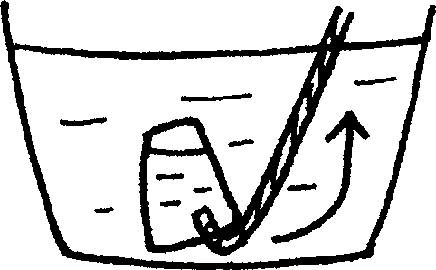
Ход. Налейте в глубокую миску воды. Боком положите в воду прозрачный пластиковый стакан и полностью утопите его в воде.
Удерживая под водой верхнюю часть стакана, переверните его и поставьте дном вверх на дно миски. Слегка приподняв край стакана
На один конец шланга натяните воздушный шарик и плотно замотайте его скотчем. На второй конец насадите воронку. В нижней части половинки бутылки сделайте отверстие так, чтобы можно было просунуть через него шарик внутрь полбутылки. На бутылку положите сверху книгу.
Этот опыт надо делать вдвоем. Один человек будет держать воронку, а второй — наливать в нее воду. По шлангу вода польется в воздушный шарик, но так как он в своем движении ограничен стенками бутылки, он будет «подниматься» вверх. Наливайте воду до тех пор, пока часть шарика не поднимется над краями бутылки, а книга станет приподниматься. Это явление называется гидравликой

«Ледяные превращения»
Цель.
Материал. Два стакана воды, соль, две сосульки.
Ход. Налейте в два стакана воду. В один стакан добавьте три столовые ложки соли, а в другом оставьте чистую воду. Возьмите две одинаковые сосульки. Вынеси стаканы с водой на мороз и опусти в каждый по сосульке. Что происходит? В чистой воде сосулька будет расти, а в соленой, наоборот, уменьшаться, потому что от соли вода слегка нагревается.

Солнечная лаборатория
Материал:
Цель: Показать предметы какого цвета (темного или светлого) быстрее нагреваются на солнце.
Ход: Разложить на окне на солнышке листы бумаги разных цветов (среди которых должны быть листы белого и черного цвета). Пусть они греются на солнышке. Попросите детей потрогать эти листы. Какой лист будет самым горячим? Какой самым холодным?
Вывод: Темные листы бумаги нагрелись больше. Предметы темного цвета улавливают тепло от солнца, а предметы светлого цвета отражают его. Вот почему грязный снег тает быстрее чистого!

Солнце-художник
Необходимый инвентарь: различные мелкие предметы (желательно плоские), листы черной бумаги.
1.На солнечном месте расстелите черную бумагу, на которой разложите различные предметы (вилку, детские грабельки, висячий замок, CD, ключи и т. д.).
2.Когда солнце начнет заходить, снимите предметы с бумаги. На ней останутся «рисунки Солнца».

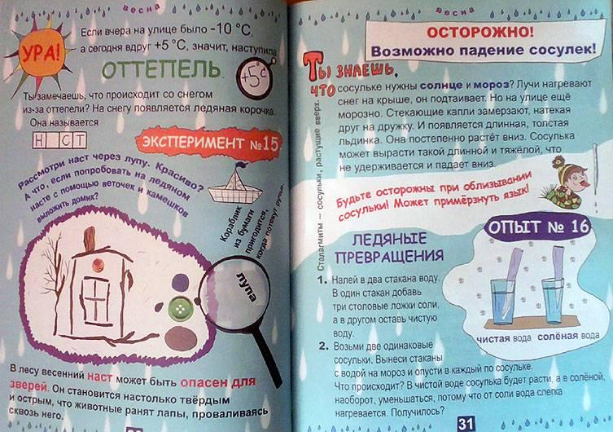

Рабочие листы и схемы на выбор к следующим опытам:
- «Сколько ложек песка в стакане?» (кукольных, чайных, столовых, деревянных)

«Ниточка плюс ниточка»
Цель. Объяснить детям, что ткань состоит из ниточек.
Материал. Ткань, лупа.
Ход. Детям розданы кусочки ткани, и воспитатель на своей салфетке показывает, что ткань состоит из ниточек, вытягивает несколько, потом предлагает детям сделать то же самое.

«Узоры на ткани»
Цель. Показать детям, что ткань можно красить.
Материал. Однотонная ткань, краска.
Ход. У воспитателя и детей белые или однотонные неяркие салфетки. А кукле нужно сделать красивую салфетку в горошек. Горошинки можно нарисовать краской, и воспитатель показывает, как это сделать.

«Разноцветные стекляшки»
Цель. Познакомить детей со свойствами прозрачного стекла.
Ход. Раздать детям разноцветные стеклышки и понаблюдать через них, как меняется окружающий мир.

“Родственники стекла”
Цель: узнавать предметы, изготовленные из стекла, фарфора, фаянса. Сравнить их качественные характеристики и свойства.

«Родственники стекла»
Цель. Вспомнить с детьми о свойствах стекла, о его качественных характеристиках (прозрачность, твердость, хрупкость, водонепроницаемость, теплопроводность).
Продемонстрировать коллекцию предметов из разного стекла.
Рассказать о том, что и стеклянные стаканы, и фарфоровые чашки, и фаянсовые бокалы являются близкими родственниками.
Определить алгоритм проведения опыта: налить в три емкости подкрашенную воду (степень прозрачности), поставить их на солнечное место (теплопроводность), деревянными палочками постучать по чашкам («звенящий фарфор») - предложить детям сравнить качества и свойства этих материалов и обобщить выявленные сходства и различия.
Познакомить с изделиями из керамики.

«Мир пластмасс»
Цель. Продолжать знакомить детей с пластмассами. Дать им представления о том, что существуют разные виды пластмасс (полиэтилен, пеноплен, оргстекло, целлулоид).
Сравнить их свойства, подвести к пониманию того, что от качественных характеристик пластмасс зависят способы их использования. Продемонстрировать коллекцию изделий из разного вида пластмасс. При рассматривании выявить общие свойства: плотность, непрозрачность, твердость.

“Путешествие в мир стеклянных вещей”
Цель: познакомить со стеклянной посудой, активизировать познавательную деятельность; вызвать интерес к предметам рукотворного мира, закрепить умение классифицировать материал, из которого делают предметы.

“Волшебные стёклышки”
Цель: познакомить детей с приборами для наблюдения – микроскопом, лупой, биноклем; объяснить, для чего они нужны человеку.

«Меня зовут Стеклянчик”
Цель: познакомить с производством фарфора; научить сравнивать свойства стекла и фарфора; активизировать познавательную деятельность

«Почему железо тонет, а корабли плавают»
Ход. Дать детям возможность самостоятельно поэкспериментировать с металлическими предметами и сделать вывод, почему же металлический корабль плавает.

Исследование 2 . «Определение запылённости воздуха в зимнее время»
Опыт. «Измерение столба воды в стакане, через который можно прочитать текст».
Соберите в сосуд верхний слой снега, дайте ему растаять.
Вырежьте из газеты небольшой кусок листа с текстом и поставьте на лист тонкостенный стакан из прозрачного стекла.
Взболтайте емкость с талой водой и медленно наливайте её в стакан, пока текст будет читать невозможно, запишите данные в таблицу (чем меньше столб воды, тем запылённость больше).
Повторите этот опыт с водой из под крана, запишите данные в таблицу.
№ п/п | Столб воды из крана (см) | Столб талой воды (см)
1
2
Вывод_______________________________________________________________________________________________________________________________________________________________________________________
Подумайте: стоит ли есть «чистый снег» и сосать сосульки? Почему?
Расскажите об этом ученикам первого класса.
___________________________________________________________________________________________________________________________________

